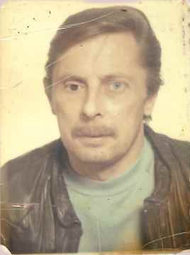


Les familles KRABLER - LEONET et les familles apparentées,
Ont la profonde tristesse de vous faire part du décès de

Monsieur Florent KRABLER
Epoux de Madame Chantal LEONET
Né le 24 décembre 1946
décédé le 31 mai 2026

Les funérailles civiles seront célébrées le vendredi 05 juin 2026 à 13h15, suivies de l’inhumation dans la concession familiale au cimetière de Châtelineau centre à 14h00.

Le défunt repose au funérarium HEREMANS-SCHOTSMANS,
rue de Taillis – Pré 106, 6200 Châtelineau où les visites de condoléances se feront les mercredi 03 et jeudi 04 juin de 17h00 à 20h00.

Le jour des funérailles, réunion au funérarium HEREMANS – SCHOTSMANS 106,
rue de Taillis – Pré 6200 Châtelineau à 13h00.

La levée du corps aura lieu à 13h30.

Toute l’équipe des Funérailles HEREMANS – SCHOTSMANS vous présente ses sincères condoléances.

Ce présent avis tient lieu de faire-part.

Funérailles HEREMANS-SCHOTSMANS
Châtelineau - 071/38.10.80 – 0476/71.10.28
Vos condoléances par e-mail : funerailles-heremans-schotsmans@hotmail.com

